Jean-Baptiste Noblet

Brevet de Technicien Supérieur - Services Informatiques aux Organisations

Dossier Pédagogique E6 - conception et développement d’application (option SLAM)

Session 2026

BTS Services Informatiques aux Organisations Session 2026 Epreuve E6 - Conception et développement d’applications (option SLAM)
ANNEXE 7-1-B : Fiche descriptive de réalisation professionnelle (recto)

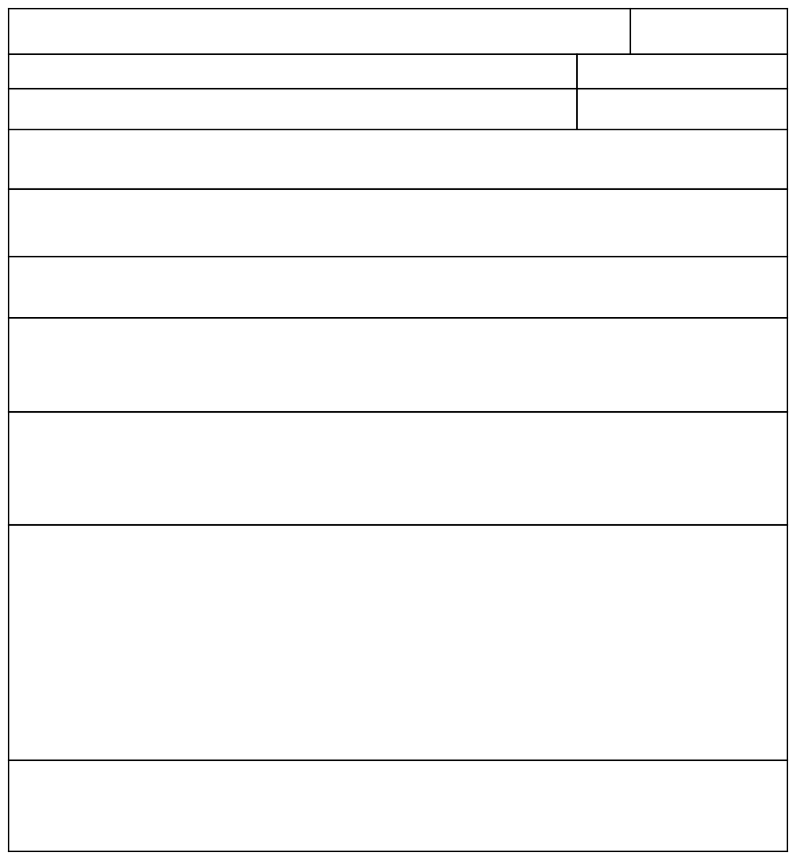
DESCRIPTION D’UNE RÉALISATION PROFESSIONNELLE
N° réalisation :

Nom, prénom : Jean-Baptiste Noblet N° Candidat: 02542561702

Épreuve ponctuelle X Contrôle en cours de formation Organisation support de la réalisation professionnelle
Date : --/--/----

Intitulé de la réalisation professionnelle
Projet DRASI : Site vitrine de présentation de la DRASI ancienne DSII du Morbihan à la DSDEN de Vannes

Période de réalisation : 2025 - 2026 Lieu : DSDEN Morbihan
Modalité : Seul(e) En équipe Compétences travaillées
X Concevoir et développer une solution applicative
Stage et Centre de formation

X Assurer la maintenance corrective ou évolutive d’une solution applicative

Conditions de réalisations (ressources fournies, résultats attendus)

- Réalisation au cours d’un stage de 6 semaines, avec un diapositif comme support d’information.
- Résultat attendu : un site présentant les objectifs, travaux, personnel et histoire de la DRASI

Description des ressources documentaires, matérielles et logicielles utilisées

Matérielles : PC de développement (Windows/Linux), serveur de production Apache 2.4 (Linux), accès réseau FTP au serveur, smartphone Android/iOS pour les tests responsive.
Logicielles : Visual Studio Code (éditeur de code avec extensions HTML/CSS/JS), FileZilla (transfert FTP), GitHub Desktop + Git CLI (gestion des versions), navigateurs Chrome, Firefox et Edge avec outils de développement (DevTools, Lighthouse), W3C Validator (validation du code).
Documentaires : Documentation officielle Leaflet.js 1.7.1, MDN Web Docs (HTML5, CSS3, JavaScript ES6+), documentation PHP 7.4 (php.net), guide d'intégration reCAPTCHA v2 (Google Developers), référentiel RGPD de la CNIL.

Modalités d’accès aux productions et à leur documentation8
URL : Non hébergé en production — accès via environnement local (MAMP/XAMPP) Lien git : https://github.com/JB-NBT/DRASI

BTS SERVICES INFORMATIQUES AUX ORGANISATIONS SESSION 2026
Épreuve E6 - Conception et développement d’applications (option SLAM)

Descriptif de la réalisation professionnelle, y compris les productions réalisées et schémas explicatifs

Objectifs :

Concevoir et développer un site web institutionnel 100% statique pour la DRASI du Morbihan (académie de Rennes), présentant l’équipe, les missions, le périmètre d’intervention et les services. Intégrer des cartes interactives (Leaflet.js), un système RGPD cookies/analytics, et un formulaire de contact sécurisé (reCAPTCHA). Assurer la conformité aux standards d’accessibilité et aux exigences de performance.

Technique :

HTML5, CSS3 (variables CSS, Flexbox, Grid), JavaScript ES6+ (Vanilla), PHP 7.4+, Leaflet.js
1.7.1 (cartes interactives), reCAPTCHA v2 (anti-spam), localStorage API (analytics RGPD)

Environnement

Visual Studio Code, GitHub, FileZilla (FTP), Chrome/Firefox/Edge (dev tools), serveur Apache 2.4 (Linux), W3C Validator

Page d’accueil

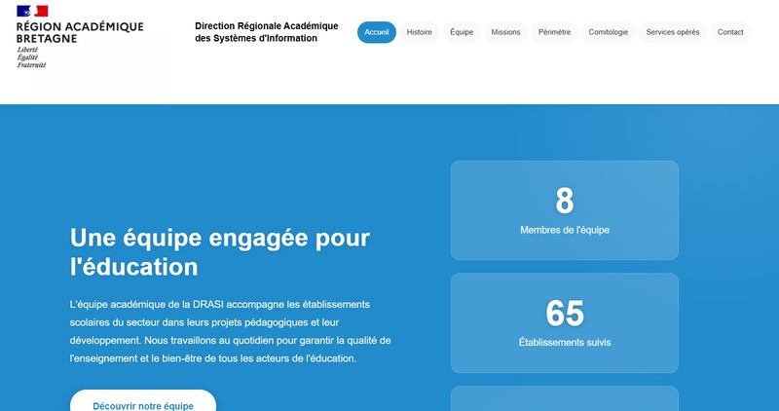

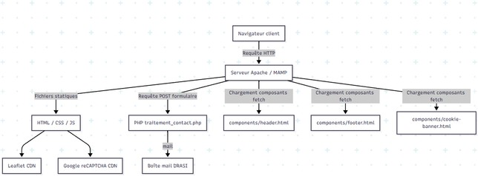

Ce diagramme représente l'architecture technique du site DRASI. Lorsqu'un visiteur accède au site depuis son navigateur, une requête HTTP est envoyée au serveur Apache (ou MAMP en local). Ce serveur gère ensuite quatre types de réponses en parallèle :
- Les fichiers statiques (HTML, CSS, JS) sont servis directement. Le navigateur charge ensuite deux dépendances externes via CDN : Leaflet.js pour les cartes interactives et l'API Google reCAPTCHA pour la protection du formulaire.
- Le formulaire de contact déclenche une requête POST traitée par traitement_contact.php, qui valide les données côté serveur et expédie le message vers la boîte mail de la DRASI.
- Les trois composants réutilisables (header, footer et bandeau cookies) sont chargés dynamiquement par JavaScript via fetch() après le chargement initial de la page, ce qui évite de dupliquer leur code HTML dans chaque fichier.

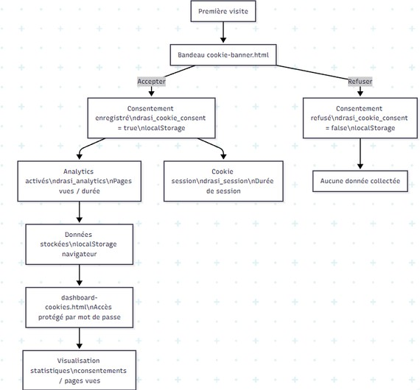

Ce diagramme représente le fonctionnement du système de gestion des cookies RGPD du site. Lors de la première visite, le bandeau cookie-banner.html s'affiche et propose deux choix à l'utilisateur :
- S'il accepte, le consentement est enregistré dans le localStorage du navigateur (drasi_cookie_consent = true). Deux mécanismes s'activent alors : les analytics maison qui tracent les pages visitées et le temps passé, ainsi qu'un cookie de session anonyme (drasi_session) pour la durée de navigation. Toutes ces données sont stockées localement dans le navigateur. Elles sont ensuite consultables via le tableau de bord dashboard-cookies.html, protégé par mot de passe, qui affiche les statistiques agrégées (consentements, pages vues, temps moyen).
- S'il refuse, le consentement est enregistré à false dans le localStorage et aucune donnée n'est collectée. Le bandeau ne réapparaît pas lors des visites suivantes puisque le choix est mémorisé.
Cette architecture est entièrement côté client, sans transmission de données vers un serveur, ce qui la rend conforme aux recommandations de la CNIL pour un site institutionnel de l'Éducation Nationale.


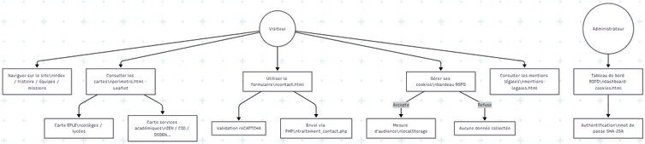

Ce diagramme représente les cas d'utilisation du site, c'est-à-dire ce que chaque type d'utilisateur peut faire.
Le visiteur dispose de cinq actions principales :
- Naviguer sur le site pour accéder aux pages d'information (accueil, histoire, équipes, missions).
- Consulter les cartes interactives sur perimetre.html via Leaflet.js, avec deux cartes disponibles : les établissements EPLE (collèges et lycées) et les services académiques (IEN, CIO, DSDEN...).
- Utiliser le formulaire de contact sur contact.html, qui passe par une validation reCAPTCHA anti-spam avant d'envoyer le message via PHP (traitement_contact.php) vers la boîte mail de la DRASI.
- Gérer ses cookies RGPD via le bandeau de consentement : s'il accepte, une mesure d'audience anonyme est activée et stockée dans le localStorage ; s'il refuse, aucune donnée n'est collectée.
- Consulter les mentions légales sur mentions-legales.html.
L'administrateur a accès à une seule fonctionnalité réservée : le tableau de bord RGPD (dashboard-cookies.html), protégé par une authentification par mot de passe hashé en SHA-256, qui lui permet de visualiser les statistiques de navigation et les consentements enregistrés.

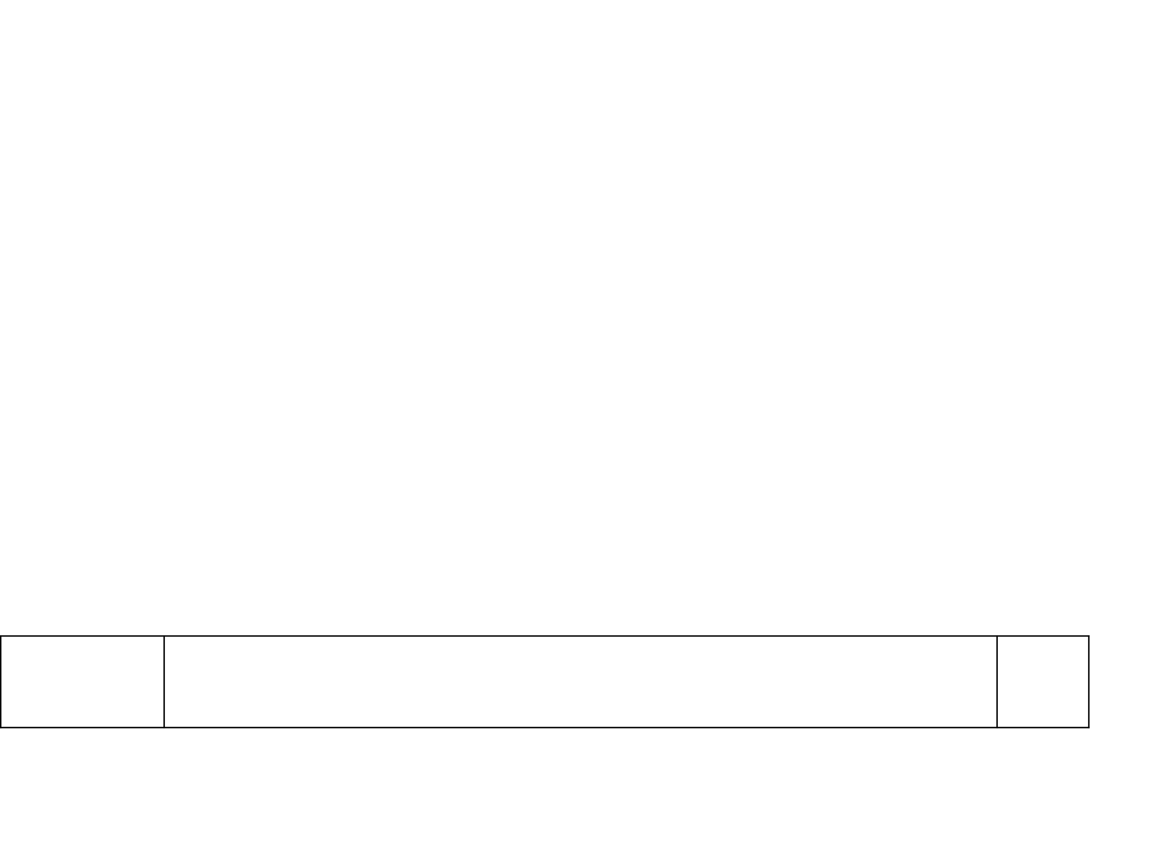
BTS SERVICES INFORMATIQUES AUX ORGANISATIONS
Epreuve E6 - Conception et développement d’applications (option SLAM)
SESSION 2026
ANNEXE 8-B : Modèle d’attestation de respect de l’annexe II.E -Environnement technologique pour la
certification du référentiel
CONTRÔLE DE L’ENVIRONNEMENT TECHNOLOGIQUE

En référence à l’annexe II.E –« Environnement technologique pour la certification » du référentiel du BTS SIO

Identification SLAM

Environnement commun aux deux options
  - L'environnement technologique supportant le système d'information de l'organisation cliente comporte au moins :

Éléments Description de l’implantation dans le centre d’examen
(nom du service ou de l’outil et caractéristiques techniques)
Accès dashboard RGPD protégé par mot de passe (vérification côté client, session

Remarques de la commission d’interrogation

Un service d’authentification Un SGBD
Un accès sécurisé à internet

Un environnement de travail collaboratif
Deux serveurs, éventuellement virtualisés, basés sur des systèmes d'exploitation différents, dont l'un est un logiciel libre (open source)
mémorisée 8h via sessionStorage). Accès FTP au serveur protégé par identifiants.

Pas de SGBD relationnel stockage côté client via localStorage (JSON)

HTTPS avec certificat SSL sur le serveur de production. API reCAPTCHA v2 Google (appel HTTPS). Leaflet.js chargé via CDN HTTPS (cdnjs.cloudflare.com).
GitHub pour le versioning et la collaboration (dépôt distant). Visual Studio Code comme IDE avec extensions HTML, CSS, JavaScript. FileZilla pour transfert FTP.
Serveur 1 : Apache 2.4 (Linux) - production.
Serveur 2 : Serveur local / navigateur (Windows) - développement et tests locaux.

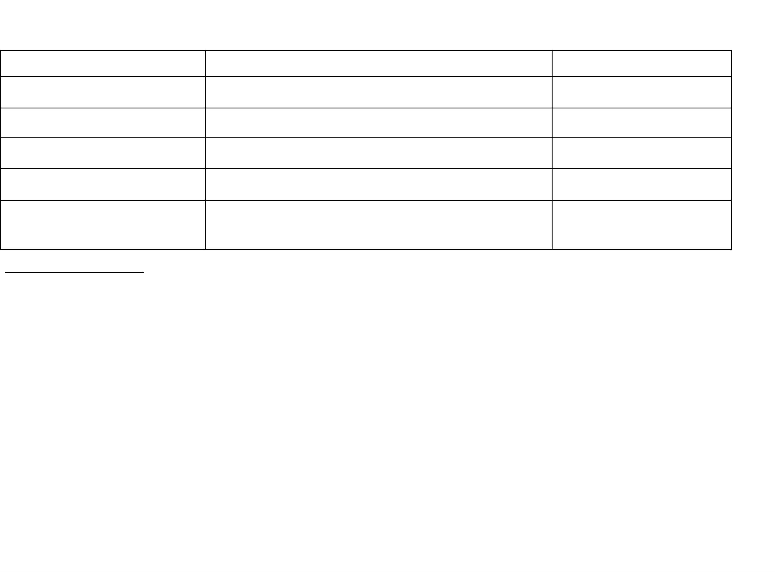

² Nom et adresse du centre d’examen ou identification de la personne candidate individuelle (numéro, nom, prénom)

ANNEXE 8-B (suite) : Modèle d’attestation de respect de l’annexe II.E – Environnement technologique pour la certification du référentiel Épreuve E6 - Conception et développement d’applications (option SLAM)

Éléments

Une solution de sauvegarde
Des ressources dont l'accès est sécurisé et soumis à habilitation Deux types de terminaux dont un
mobile (type smartphone ou encore tablette)

Description de l’implantation dans le centre d’examen
(nom du service ou de l’outil et caractéristiques techniques)
Git avec dépôt distant GitHub (versioning complet). Sauvegarde des fichiers via FTP (copie locale avant chaque modification). Historique des commits.
Dashboard RGPD (dashboard-cookies.html) protégé par authentification côté client mot de passe haché en SHA-256, session mémorisée 8h via sessionStorage. Accessible uniquement aux administrateurs habilités.
Terminal fixe : PC (Windows/Linux) avec Chrome, Firefox, Edge, Safari. Terminal mobile : Smartphone Android/iOS - design responsive CSS3 (media queries 480/768/1024px).
Remarques de la commission d’interrogation

Des outils sont mobilisés pour la gestion de la sécurité :

Éléments

Gestion des incidents

Détection et prévention des intrusions Chiffrement
Analyse de trafic

Description de l’implantation dans le centre d’examen
(nom du service ou de l’outil et caractéristiques techniques) Console navigateur (F12) pour le debug et détection d’erreurs JavaScript. Logs Apache côté serveur. Messages d’erreur PHP personnalisés.
Protection reCAPTCHA v2 sur formulaire de contact. Validation des données côté serveur (PHP). Headers Apache : X-Frame-Options, X-XSS-Protection.
HTTPS avec certificat SSL pour tous les échanges. Cookies sécurisés (httpOnly, SameSite). Aucune donnée sensible stockée côté client.
Système analytics maison (cookies.js) : suivi pages visitées, temps passé, sources trafic. Stockage localStorage. Export CSV/JSON. Conforme RGPD.
Remarques de la commission d’interrogation



Remarque : les logiciels de simulation ou d'émulation sont utilisés en réponse à des besoins de l'organisation. Ils ne peuvent se substituer complètement à des équipements réels dans l'environnement technologique d'apprentissage.

Épreuve E6 - Conception et développement d’applications (option SLAM) ANNEXE 8-B (suite) : Modèle d’attestation de respect de l’annexe
II.E – Environnement technologique pour la certification du référentiel

Savoirs spécifiques à l’option « solutions logicielles et applications métiers » (SLAM)
  - L'environnement technologique supportant le système d‘information de l'organisation cliente comporte au moins :

Eléments
Un ou deux environnements de développement disposant d'outils de gestion de tests et supportant un cadre applicatif (framework) et au moins deux langages
Une bibliothèque de composants logiciels
Un SGBD avec langage de programmation associé
Un logiciel de gestion de versions et de suivi de problèmes d’ordre logiciel
Une solution permettant de tester les comportements anormaux d'une application
Description de l’implantation dans le centre d’examen
(nom du service ou de l’outil et caractéristiques techniques)
IDE : Visual Studio Code. Langages : HTML5/CSS3/JavaScript ES6+ et PHP
7.4+. Architecture MVC-like maison (séparation composants/styles/scripts). Tests : W3C Validator, DevTools navigateur (F12).

Leaflet.js 1.7.1 (cartes interactives). Composants HTML réutilisables : header.html, footer.html, cookie-banner.html. Variables CSS (Custom Properties) pour personnalisation rapide.
Aucun SGBD. Stockage côté client : localStorage et sessionStorage (JSON). Langage : JavaScript ES6+. PHP pour traitement des formulaires. Pas de base de données.
Git pour le versioning. GitHub pour hébergement du dépôt (https://github.com/JB-NBT/DRASI). Branches main/JB. Accès public.
Validation HTML5 + JS des formulaires (vérification saisies). W3C Validator pour HTML/CSS. Outils développeur navigateur (F12) pour débogage. Tests manuels multi-navigateurs.
Remarques de la commission d’interrogation

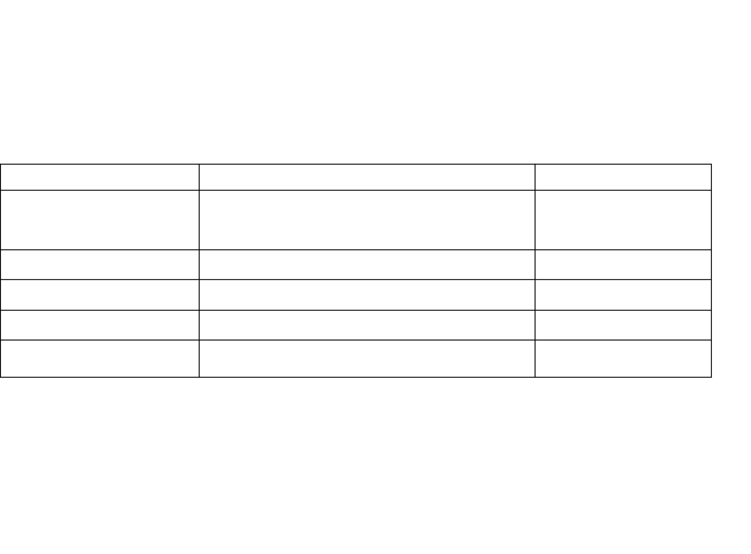

  - Les activités de l'organisation cliente s'appuient sur aux moins deux solutions applicatives opérationnelles permettant d'offrir un accès sécurisé à des données hébergées sur un site distant. Au sein des architectures de ces solutions applicatives doivent figurer l'exploitation de mécanismes d'appel à des services applicatifs distants et au moins trois des situations ci-dessous :

Eléments
Du code exécuté sur le système d'exploitation d'une solution technique d'accès fixe (type client lourd)
Du code exécuté dans un navigateur Web (type client léger ou riche)
Du code exécuté sur le système d'exploitation d'une solution technique d'accès mobile
Du code exécuté sur le système d'exploitation d'un serveur
Description de l’implantation dans le centre d’examen (nom du service ou de l’outil et caractéristiques techniques)
HTML5 / CSS3 / JavaScript Vanilla ES6+. Animations CSS3, transitions.
Formulaires interactifs. Composants réutilisables via fetch() (header, footer, cookie-banner).
JavaScript : cookies.js (RGPD + analytics), maps.js (Leaflet), modals.js
(équipe), main.js (navigation responsive). Leaflet.js 1.7.1 pour cartes interactives.
Design responsive CSS3 avec media queries. Points de rupture : 480px (petit
mobile), 768px (tablette), 1024px (desktop). Navigation hamburger JS. Interface tactile optimisée.
PHP 7.4+ (traitement_contact.php) : envoi d’emails et validation reCAPTCHA.
Apache 2.4 avec .htaccess : mod_rewrite, headers de sécurité, gestion des erreurs 404.
Remarques de la commission d’interrogation

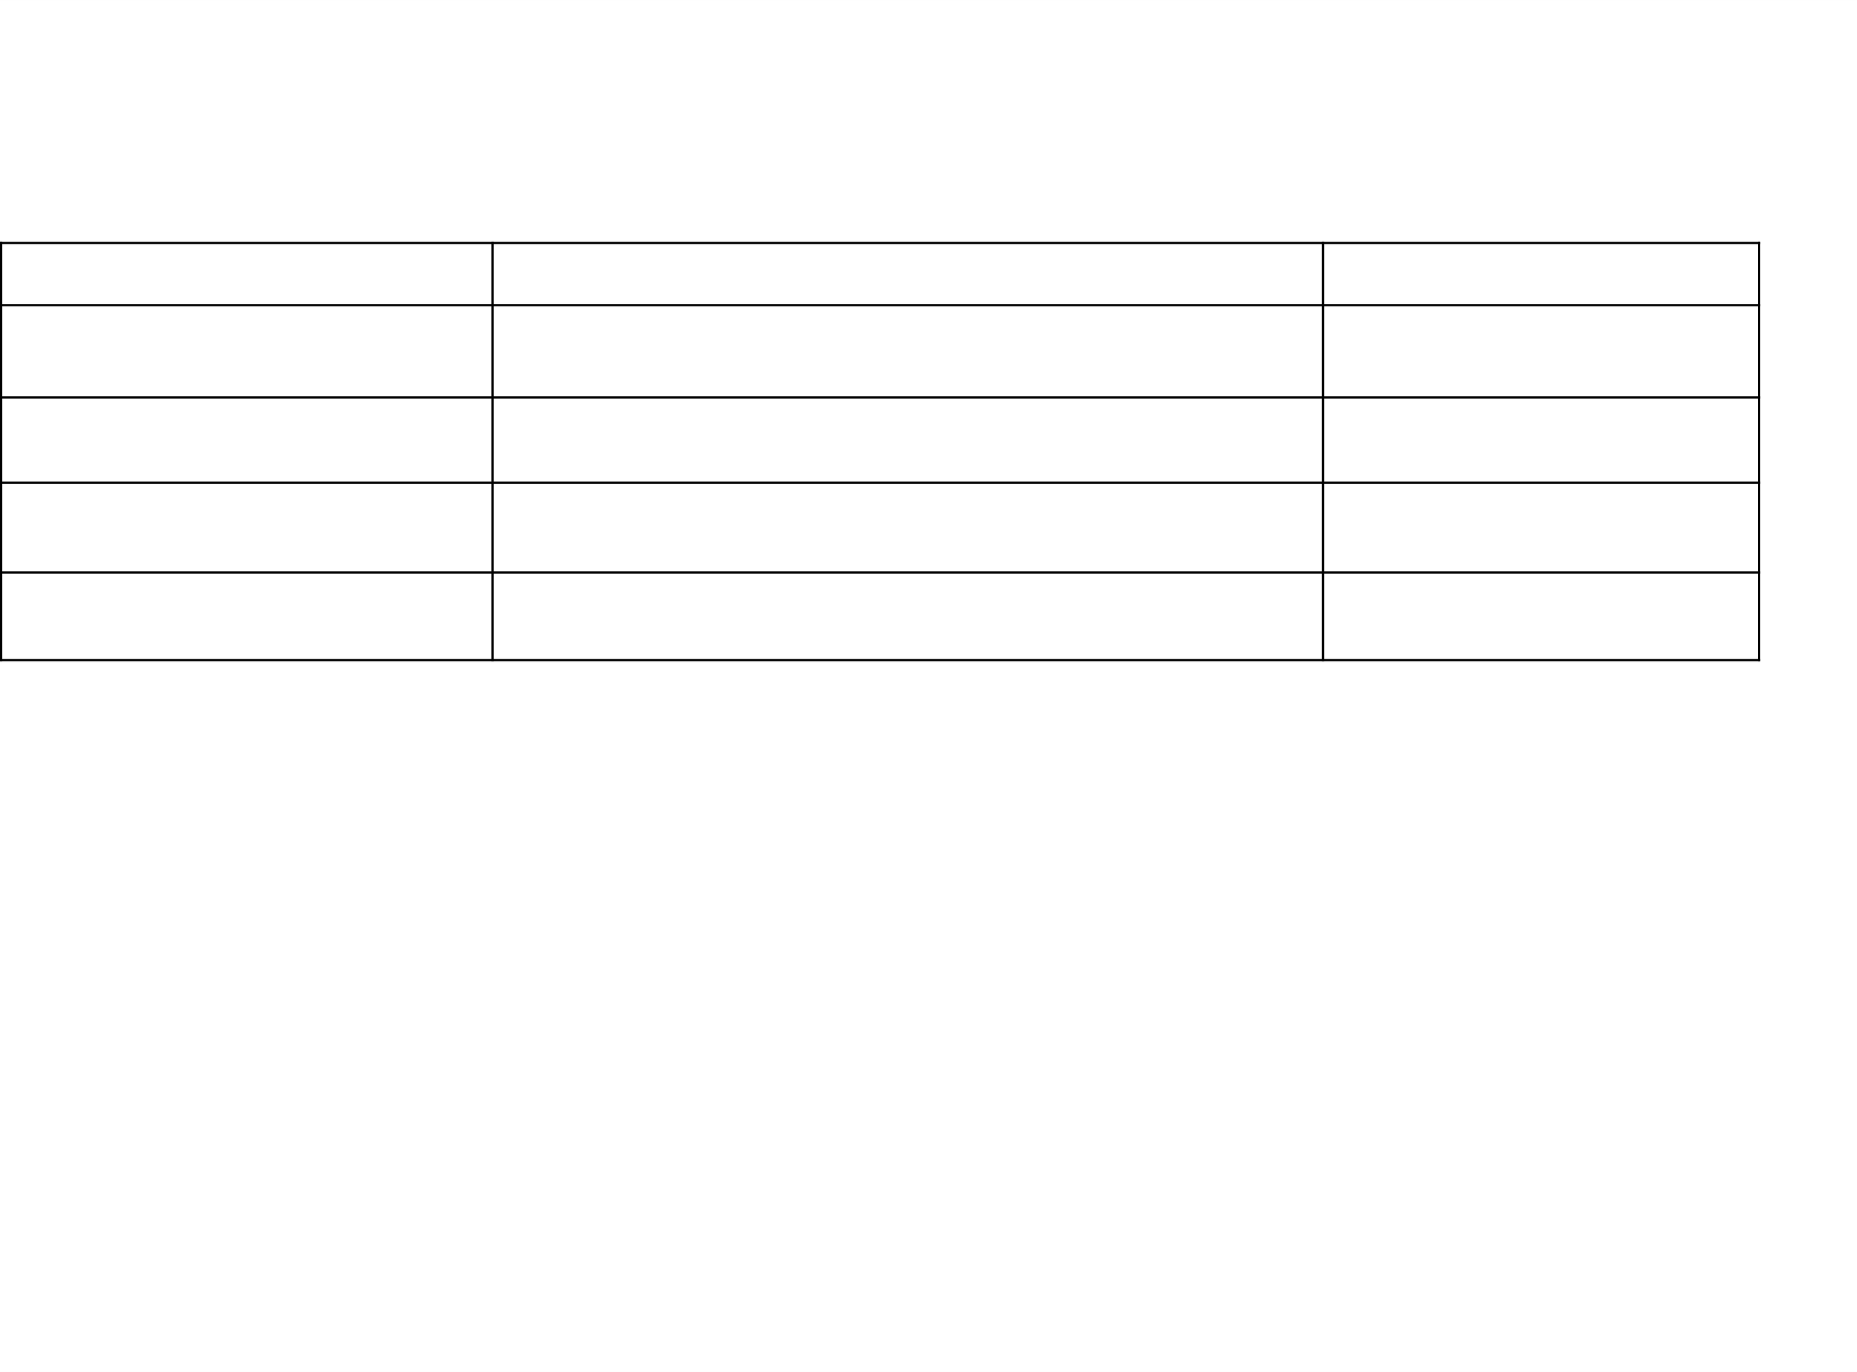
Une solution applicative peut être issue d'un développement spécifique ou de la modification du code d'un logiciel notamment open source.
  - Les solutions applicatives présentes dans le contexte sont opérationnelles et leur code source est accessible dans un environnement de développement opérationnel au moment de l'épreuve.

